รายชื่อ กต.ตร.สภ.ตาลสุม

องค์ประกอบ
ข้อมูล ณ วันที่ 30 เมษายน 2569

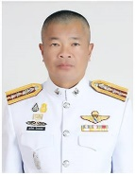
พ.ต.อ.สุรวิทย์ โยนจอหอ
ผกก.สภ.ตาลสุม

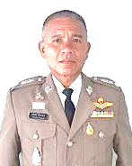

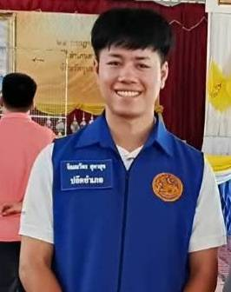

นายจิณณวัตร สุตาสุข
ปลัดอำเภอตาลสุม
พ.ต.ท.อดิสรณ์ อินทะนาม
รอง ผกก.(สอบสวน)สภ.ตาลสุม
พ.ต.ท.สิทธิชัย หลักดี
รอง ผกก.ป.สภ.ตาลสุม

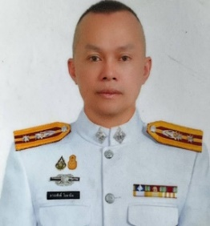
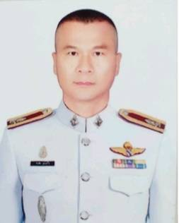

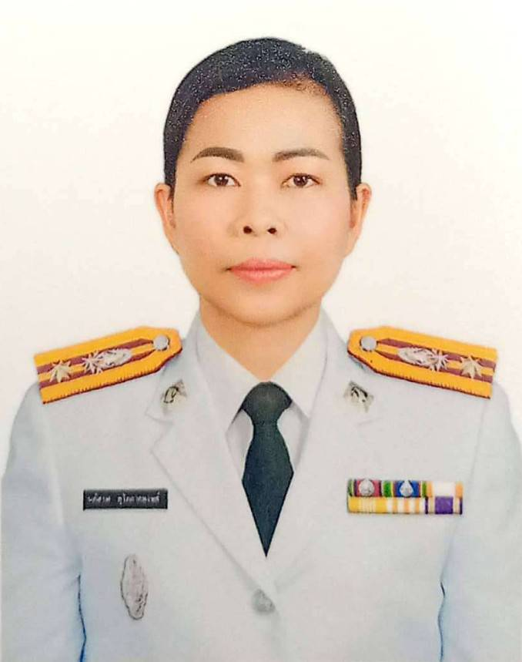

พ.ต.ท.หญิง นภัสรพี สุโภภาคชัยพงศ์
สว.อก.สภ.ตาลสุม
.
พ.ต.ต.วันชัย รูปแก้ว
สวป.สภ.ตาลสุม
พ.ต.ท.ถาวรศักดิ์ โมลานิล
รอง ผกก.สส.สภ.ตาลสุม

รายชื่อ กต.ตร.สภ.ตาลสุม

องค์ประกอบ

-ข ข ข้อมูล ณ วันที่ 30 เมษายน 2569


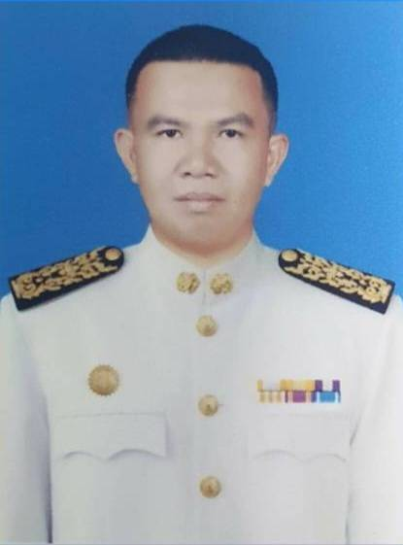


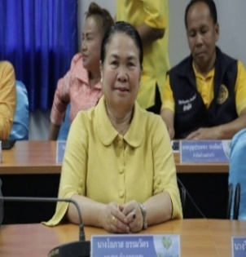
นางอนุชิดา จุมพล
กำนันตำบลสำโรง
รองประธาน กต.ตร.สภ.
อาชีพ ค้าขาย
นายเกียรติศักดิ์ ถนอมจิตต์
นายกองค์การบริหารส่วนตำบลจิกเทิง

นางวรรณภา แก้วพรหม
นายกเทศมนตรีตำบลตาลสุม
อาชีพ ค้าขายวัสดุก่อสร้าง

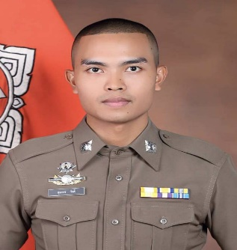
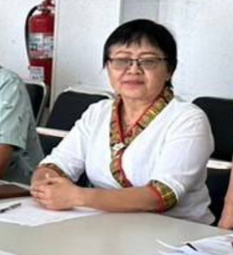
นางโอภาส ธรรมวัตร
ผอ.ศูนย์ส่งเสริมการเรียนรู้ระดับอำเภอตาลสุม
ผู้ทรงคุณวุฒิด้านการศึกษา
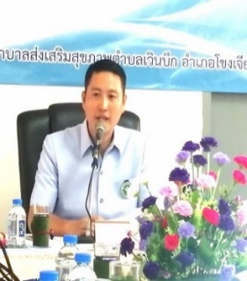
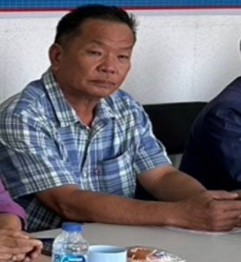

ส.ต.อ.คุณากร วันดี
ข้าราชการตำรวจชั้นประทวน
สถานีตำรวจภูธรตาลสุม

นางอรุณวรรัตน์ เหมือดนอก
ครูชำนาญการพิเศษ
โรงเรียนบบ้านนามน(สามัคคีวิทยาคาร)

นายเกรียงศักดิ์ แซ่หว่อง
อาชีพ ธุรกิจส่วนตัว
ประธาน กต.ตร.สภ.
ผู้ทรงคุณวุฒิด้านเศรษฐกิจ การท่องเที่ยว
ธุรกิจโรงแรม ธุรกิจบริการ พาณิชยกรรม
อุตสาหกรรม หัตถกรรม หรือธุรกิจการเงิน

นางสาวชูติเมต อุทธา
ผอ.โรงเรียนตาลสุมพัฒนา
ผู้ทรงคุณวุฒิด้านการศึกษา
นายธนศักดิ์ ธงศรี
สาธารณสุขอำเภอสำโรง
ผู้ทรงคุณวุฒิด้านการแพทย์หรือการสาธารณสุข

รายชื่อ กต.ตร.สภ.ตาลสุม

ข้อมูล ณ วันที่ 30 เมษายน 2569
องค์ประกอบ

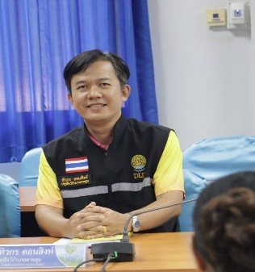

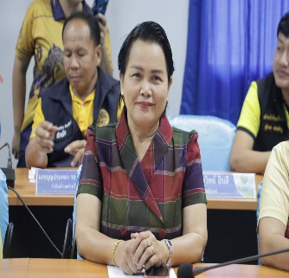

นายทิวกร ดอนสิงห์
ปศุสัตว์อำเภอตาลสุม
ผู้ทรงคุณวุฒิด้านการเกษตร
นางวิภาวดี สาธรราษฎร์
เกษตรอำเภอตาลสุม
ผู้ทรงคุณวุฒิด้านการเกษตร
นางอุรักษ์ ศรชัย
พัฒนาการอำเภอตาลสุม
ผู้ทรงคุณวุฒิด้านการพัฒนาองค์กร สังคมหรือชุมชน

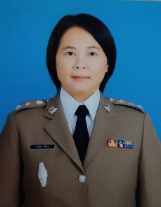

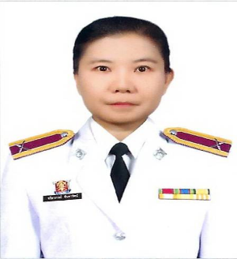

ด.ต.หญิง จริยาภรณ์ จันดารัตน์
ผบ.หมู่ (ป.)สภ.ตาลสุม

นายพนม พิมพ์รัตน์
ผู้ใหญ่บ้าน บ้านนามน หมู่ 5 ต.ตาลสุม
อาชีพ เกษตรกร
ผู้ทรงคุณวุฒิด้านการมีส่วนร่วมของประชาชนและชุมชน
ร.ต.อ.หญิง นภัสสร ศิริปรุ
รอง สว.ธร.สภ.ตาลสุม

ที่มา คำสั่ง กต.ตร.สภ.ตาลสุม
https://drive.google.com/file/d/1INkAOeYuJC0X18eghGihf5tF88pwUZIJ/view?usp=sharing
https://drive.google.com/file/d/1M9IVTWE2DhiDPk9v6VxezUIQ8jpUZOvu/view?usp=drive_link

(เอกสารอ้างอิง) วิธีการสรรหาคณะกรรมการตรวจสอบและติดตามการบริหารงานตำรวจ
สถานีตำรวจภูธร (กต.ตร.สภ.)


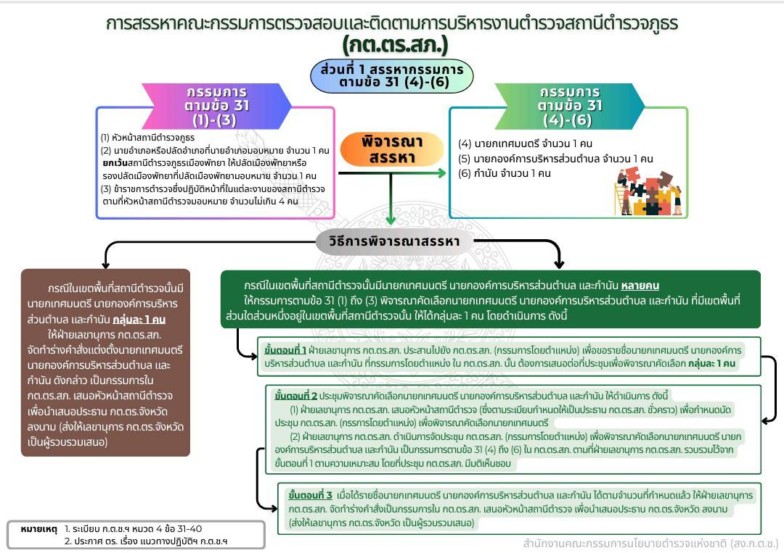
ส่วนที่ ๑

(เอกสารอ้างอิง) วิธีการสรรหาคณะกรรมการตรวจสอบและติดตามการบริหารงานตำรวจ
สถานีตำรวจภูธร (กต.ตร.สภ.)

ส่วนที่ ๒
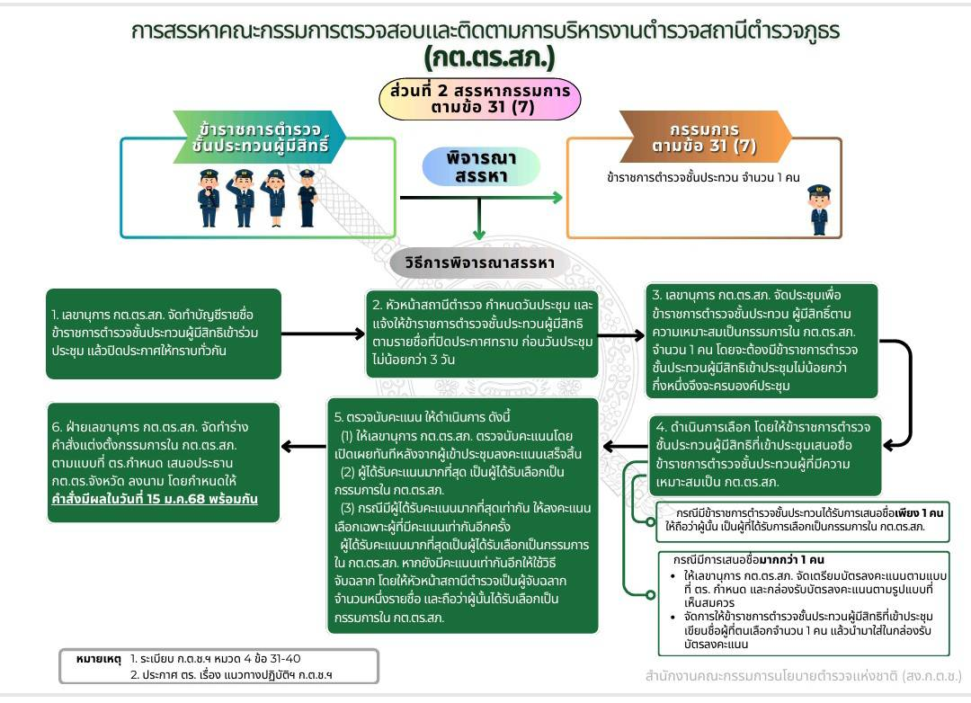


(เอกสารอ้างอิง) วิธีการสรรหาคณะกรรมการตรวจสอบและติดตามการบริหารงานตำรวจ
สถานีตำรวจภูธร (กต.ตร.สภ.)

ส่วนที่ ๓


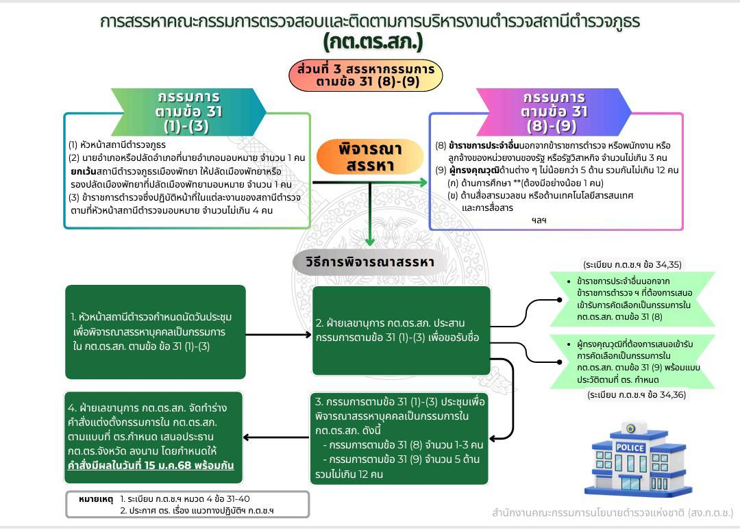

ที่มา: สำนักงานคณะกรรมการนโยบายตำรวจแห่งชาติ (สง.ก.ต.ช.)
จาก https://boardofroyalthai.police.go.th/

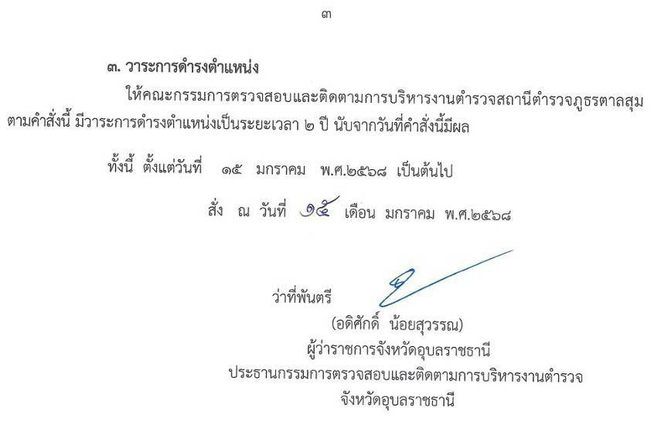
คำสั่ง คณะกรรมการตรวจสอบและติดตามการบริหารงานตำรวจจังหวัดอุบลราชธานี
ที่ 16 / 2568
เรื่อง แต่งตั้งคณะกรรมการตรวจสอบและติดตามการบริหารงานตำรวจสถานีตำรวจภูธรตาลสุม
คำสั่ง คณะกรรมการตรวจสอบและติดตามการบริหารงานตำรวจจังหวัดอุบลราชธานี
เรื่อง แต่งตั้งคณะกรรมการตรวจสอบและติดตามการบริหารงานตำรวจสถานีตำรวจภูธรตาลสุม

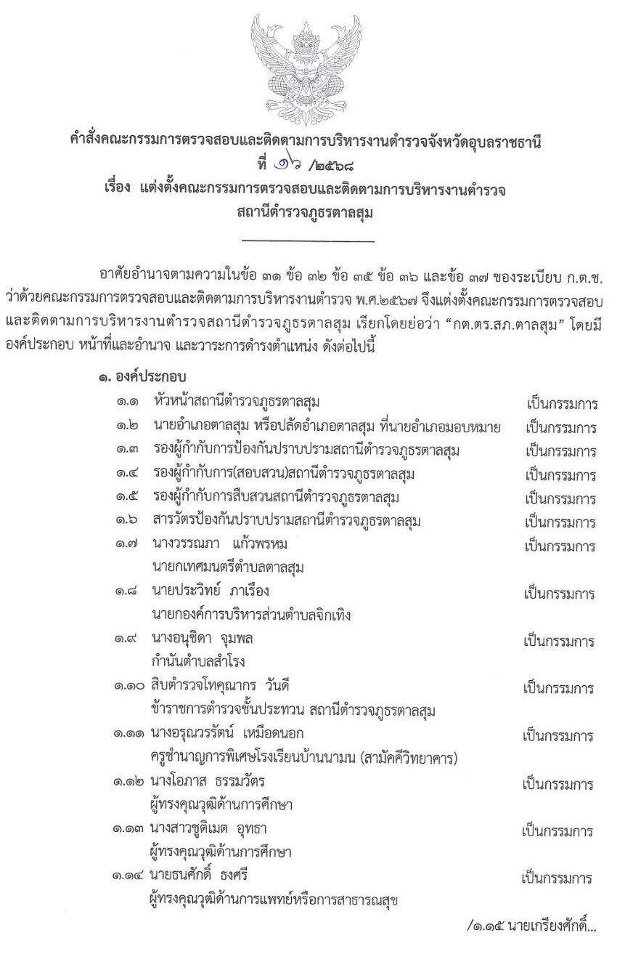
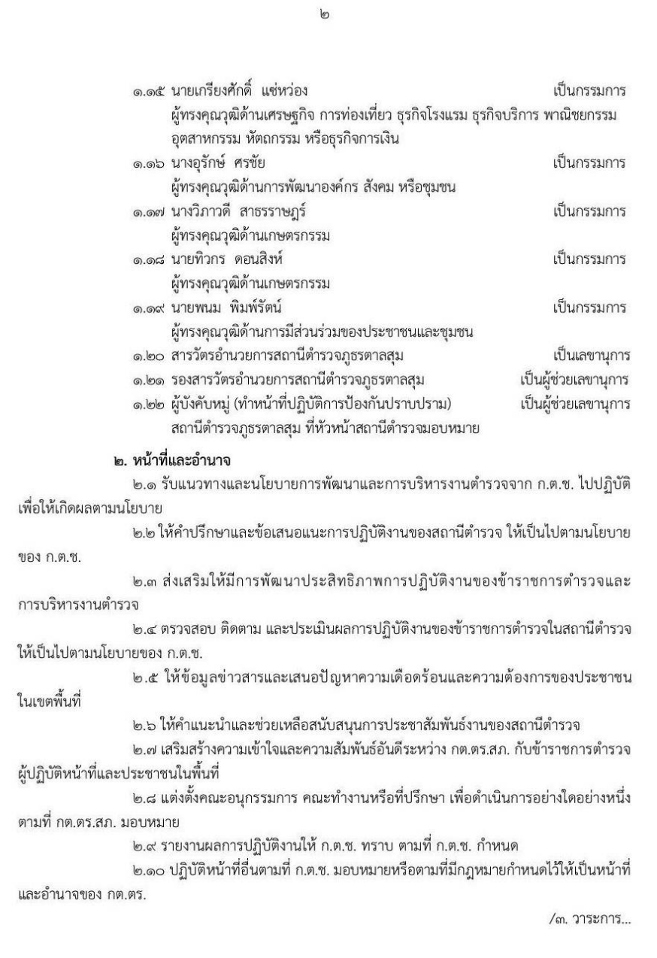
ที่มา คำสั่ง กต.ตร.สภ.ตาลสุม
https://drive.google.com/file/d/1INkAOeYuJC0X18eghGihf5tF88pwUZIJ/view?usp=sharing
https://drive.google.com/file/d/1M9IVTWE2DhiDPk9v6VxezUIQ8jpUZOvu/view?usp=drive_link

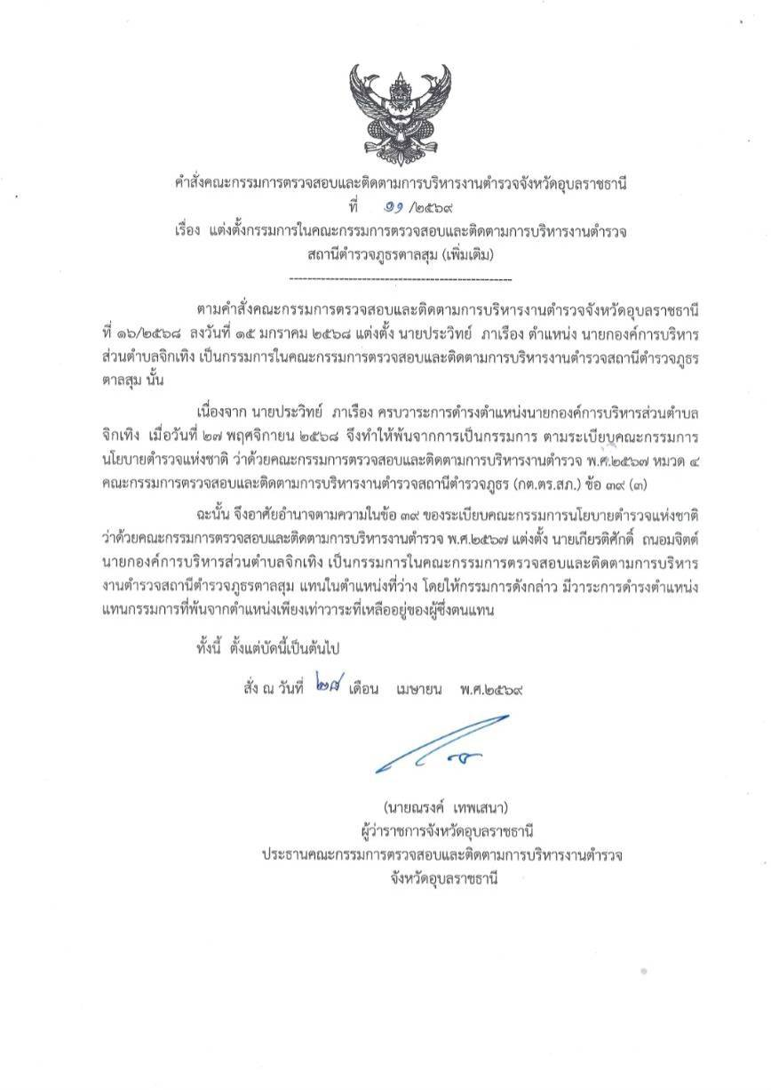
ที่มา คำสั่ง กต.ตร.สภ.ตาลสุม
https://drive.google.com/file/d/1INkAOeYuJC0X18eghGihf5tF88pwUZIJ/view?usp=sharing
https://drive.google.com/file/d/1M9IVTWE2DhiDPk9v6VxezUIQ8jpUZOvu/view?usp=drive_link

คำสั่ง คณะกรรมการตรวจสอบและติดตามการบริหารงานตำรวจจังหวัดอุบลราชธานี
ที่ 11 /2569
เรื่อง แต่งตั้งกรรมการในคณะกรรมการตรวจสอบและติดตามการบริหารงานตำรวจ
สถานีตำรวจภูธรตาลสุม (เพิ่มเติม)

